УРОК МХК В 10 КЛАССЕ (урок разработан в соответствии с программой «Проектирование современного урока» см. http://spbappo.ru/ )
Тема: Символика крестово-купольного храма.
Учитель: Коваленко Елена Николаевна
Класс: 10-б
Тип урока: Урок совершенствования, обобщения знаний, навыков, умений (целевое применение усвоенного материала). Урок-исследование.
№  n/n | Название современных образовательных технологий, применяемых в УВП | Этапы урока, на которых технология применяется
1. | Применение ИКТ для показа презентации в PowerPoint | На протяжении всего урока
2. | Технология развития критического мышления, коммуникативных умений и навыков (мозговой шторм) | На этапе целеполагания и на заключительном этапе (рефлексии)
3. | Элементы здоровьесберегающей технологии | На протяжении всего урока
Цели:
- Личностные - самовыражение через материал предмета
- Предметные - знание основ, понятий, явлений
- Когнитивные - изучение способов решения возникших проблем
Материально-техническое обеспечение урока: компьютеры, интерактивная доска, планшеты, интернет-ресурсы, презентация в PowerPoint, программа Paint.

ХОД УРОКА.

Оборудование: компьютеры, интерактивная доска для работы с презентацией, созданной учителем в PowerPoint, и программой Paint, планшеты для использования учащимися экспертной группы интернет-ресурсов (art conservation, mirasky.h1.ru, ru.wikipedia.org/wiki ).
Ход урока.
1.Организационный момент.
1.1.Этап формулировки целей. Принципы на этапе целеполагания:
-Активность учащихся через мотивацию к изучению темы. Тезис: Мы живем в Армении, где основное население исповедует христианство,( григорианство как ветвь христианства). Учимся в российской школе, по российской программе.
-Самостоятельное целеполагание. Цели:
- Личностные (самовыражение через материал предмета)
- Предметные (знание основ, понятий, явлений)
- Когнитивные (изучение способов решения возникших проблем)
-Фиксация целей урока через виды деятельности учащихся.
2.Основной этап урока.
2.1. Мотивационная коммуникация.
Класс разбивается на 4 группы: 1-ая группа отвечает за космическую символику крестово-купольного храма, 2-ая группа - за топографическую символику, 3-ая группа - за временную символику, 4-ая группа (самые сильные ученики) экспертная.
Предлагается всем группам Мозговой штурм (технология развития критического мышления): в течение 5-10 минут записать (тезисы) все, что знают по теме, фиксация всех идей в графе известной информации. У каждой группы есть лист с вопросами:
Таблица №1
Известная информация | «Белые пятна» | «Корзина»

Экспертам предлагается самостоятельно провести структурный анализ крестово- купольного храма, на примере схемы (приложение, рисунок №1). Символы и их значение записаны на информационном листке.
Геометрические символы.
Точка-символ космогонического процесса (творение мира), его Начало, Центр и Первопричину, Место, откуда все происходит и куда всё возвращается. Сакральная точка в храме - алтарь.
Круг- символ единства, целостности и законченности, бесконечности и вечности, высшего божественного совершенства.
Квадрат – символ земли, порядка, мужского начала, правоты, мудрости, справедливости.
Треугольник - состоит из горизонтали основания, противоположной ему вершины и соединяющих их сторон. Вертикаль высоты символизирует творческое и духовное начало, а горизонталь – пассивность и косность материи. Образ Мировой горы - своеобразная лестница в небо. Треугольник в квадрате - божественное в человеческом, духовное в материальном, небесное в земном.
Крест – сложный и многозначительный символ. Его конфигурация указывает на двойственность, двойную функцию, например, жизнь, процветание и мучение, смерть, а также воскресение через смерть на кресте.

2.2. Актуализация знаний, умений и навыков, имеющихся у учащихся.
В каждой из трёх групп есть теоретики и поисковики, учащимся предлагается самостоятельно распределить обязанности (мотивационный, коммукативный и технологический ресурсы модернизации современного образования). Теоретики сообщают нужную информацию при необходимости, пользуясь учебным материалом, конспектами.
Поисковикам предлагается найти следующие изображения:
1-ая группа – Византийский крестово-купольный храм (ru.wikipedia.org/wiki)
2-ая группа – Крестово-купольный храм Армении (ru.wikipedia.org/wiki)
3-я группа – Церковь Покрова на Нерли,1165г.(art conservation)
2.3.Обсуждение материала.
Каждая группа кратко делает сообщения. Представитель 1-ой группы рассказывает суть космической символики, объясняя её на примере византийского храма. Примеры: Церковь Святой Ирины в Константинополе 532г., храм Святой Софии в Константинополе. Представители экспертов дополняют ответ, проводят структурный анализ на основе знаковых систем (символы - крест, квадрат, круг, точка.).
Представители 2-ой группы сообщают о топографической символике на примере крестово-купольных храмов Армении. Примеры: Кафедральный собор в Эчмиадзине, Церковь Св. Рипсиме и др. Эксперты дополняют ответ, задают дополнительные вопросы.
Представители 3-ой группы сообщают о временной символике на примере крестово-купольных храмов Древней Руси. Примером служит Церковь Покрова на Нерли,1165г. Ответ можно проиллюстрировать изображением икон или фресками. Эксперты задают вопросы по теме, проводят структурный анализ.
В процессе ответов изображение храмов выводится на интерактивную доску для всеобщего просмотра, всеми учащимися заполняются таблицы №1.
2.4.Создание проблемной ситуации.
Храмы Армении и храмы Древней Руси, что общего, чем отличаются? Почему цвет храмов символичен для каждой страны? Символика цвета имеет значение? На экран выводится информация о символике цвета.
Символика цвета.
Синий - символ Мировой (божественной) Вертикали, символ неземного, божественного, потустороннего мира, прекращения жизнедеятельности.
Зеленый – цвет божественной тайны, символ женского начала, вечно возобновляющейся жизни.
Лиловый, сиреневый, фиолетовый – символ крайней степени неземного и трансцендентального, промежуточное положение между красным и синим, придаёт ему царственность, с одной стороны, с другой – зловещий оттенок.
Красный – символизирует божественный огонь, жизнь, рождение, воскрешение, любовь, владычество, действенное, мужское начало и силу.
Чёрный – символизирует подземный мир, смерть, хаос, с понятиями «сокровенное» и «тайное».
Белый – цвет Начала, символ абсолютной тишины, абсолютного Ничто-предвестника рождения нового.
Жёлтый, золотой – символ Центра, верховной власти и императора, в христианстве золото – это эманация божественной сути.

Храмы Армении - неразрывность традиций, вечность камня, незыблемость гор. Их каменная молитва вонзается, подобно горным вершинам в небо божественности. Богатый внешний декор и суровый, сдержанный внутренний. Географическое положение Армении на перекрестке торговых путей, постоянная готовность к нападению врагов – церковь как место укрытия от набегов, а не только для спасения души.
Храмы Др. Руси, России – белые нарядные. Белый цвет светоносен («весь белый свет», миф о сотворении мира из белого света), пространство вокруг, его ширь и высь. Лаконичность форм, кубичность основания. Много русских храмов возведено в честь побед русского народа.
Сравнивая типы крестово-купольных храмов Византии, Древней Руси, Армении, мы провели сравнительно-исторический анализ, как метод искусствоведческого анализа и историко-генетическое сравнение в связи с общим происхождением.
2.5. Стадия осмысления
Вопрос на «5». Что может означать полумесяц на кресте православных храмов?
Рассматриваются все версии, даже самые необычные. Эксперты догадались быстрее, нашли информацию в интернете, выяснилось, что это ЦАТА. Цата – символ царской власти, государственный знак Византии.
3.Заключительный этап. Рефлексия.
3.1. Стадия вызова
На интерактивной доске с использованием программы Pаint создаём схему-«грозди», как графический приём оформления материала для его дальнейшего закрепления (прием «Кластеры»).

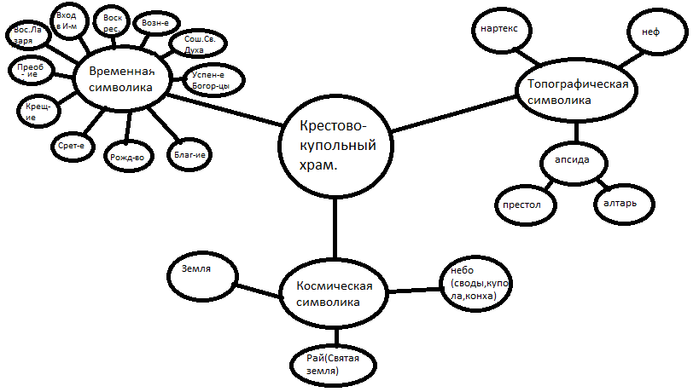

Это итоговый вариант. Он выполняется совместно с учениками. Учащийся, хорошо владеющий приемами работы в программе Paint, создает схему из круга и трех овалов, определяющих название и основные составляющие темы урока. Учащиеся перечисляют все необходимые термины, которые по ходу записывает ученик. Эта информация распечатывается и раздается всем как памятка. Дополнение схемы предлагается как домашнее задание с обсуждением на следующем уроке.
3.2.Оценивание.
Учащиеся просматривают таблицу №1, отмечают самую интересную, по их мнению, информацию, полученную во время урока. Учащиеся выполняют самооценку, каждая группа оценивает тех, кто лучше, активнее работал и сообщают учителю. Учитель комментирует оценки, при необходимости, выставляя их в журнал.

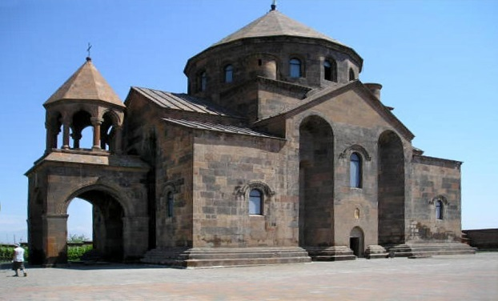
Фрагменты слайд – презентации
